Para realizar el desarrollo de esta prueba se usó también angular para el diseño y desarrollo, Bootstrap para el diseño, HTML5, JavaScript, CSS, Jquery. Para empezar a usar la prueba, se ingresa como empleado en el único Login con las credenciales de empleado:

**Usuario:** [prueba@gmail.com](mailto:prueba@gmail.com)

**Clave:** 123

Con ese usuario empleado se puede crear otro usuario empleado y/o Clientes en la sección Usuarios del menú. Los productos también tienen una sección en el menú para listarlos, modificarlos y crear productos. La factura tiene una sección para acceder desde el menú y solicitar facturas que se generan en PDF. Estos son para Empleados. Con respecto a los Clientes tienen una sección Facturas en el menú donde se listan las facturas donde está asignado, ver productos de la factura seleccionada y abonar n veces cualquier factura asociada al cliente que inicia sesión.

Ambos usuarios tienen dos secciones en el menú: la primera es Perfil donde se muestran los datos del usuario que inicio sesión y puede modificarlos, el segundo es Cerrar sesión que borra los datos de la session y redirecciona a la página de Login.

Instrucciones para ejecutar prueba:

1. Cambiar URL BASE del proyecto a la que se va a usar.

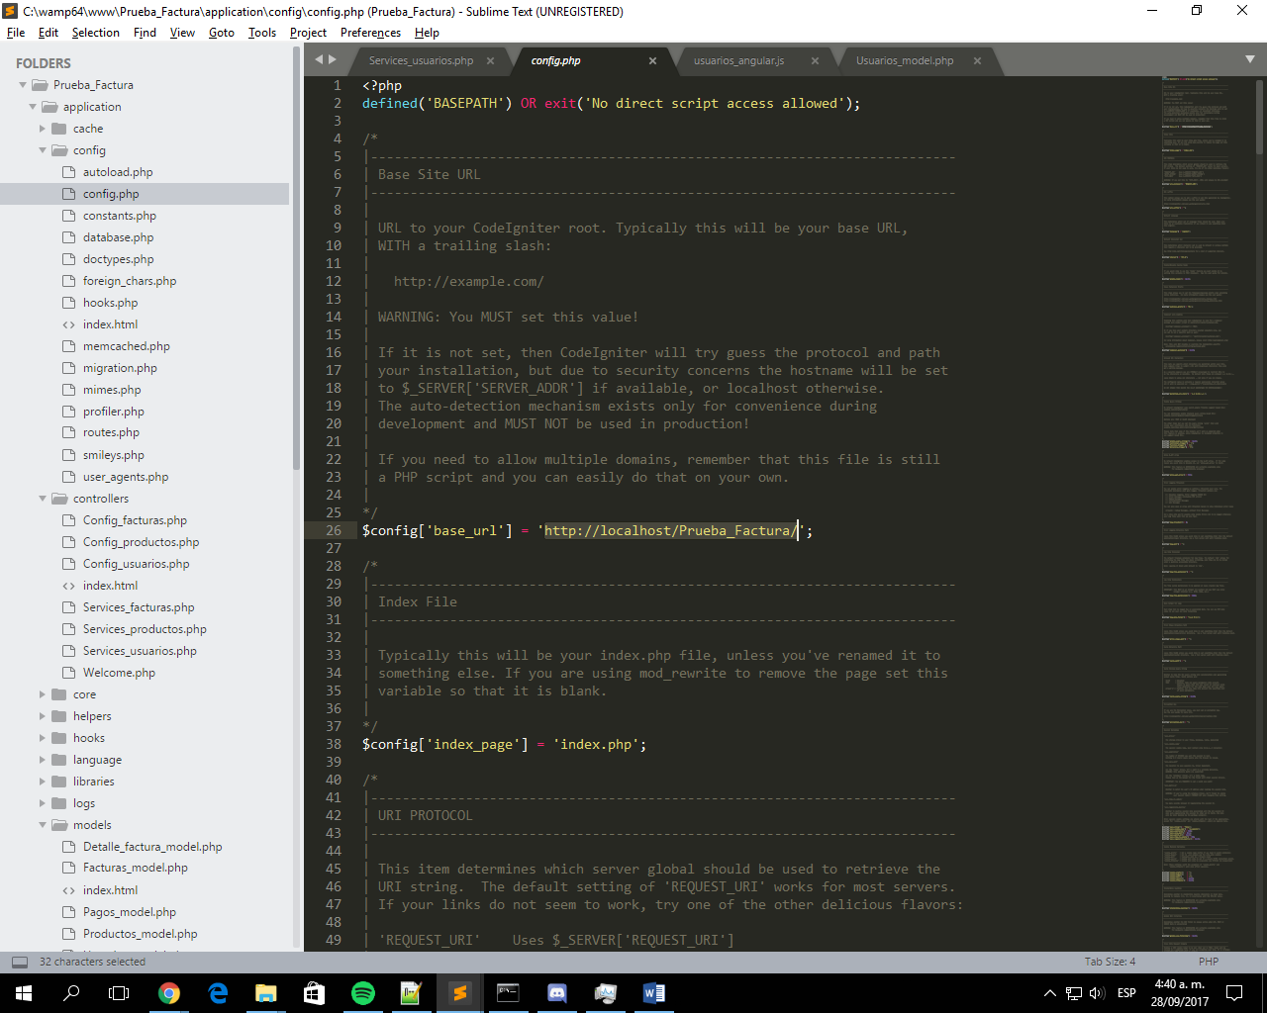

1. Cambiar URL BASE en el script que config.js que está en la carpeta js del proyecto. Esta URL es la misma que se agrega en el config.php.

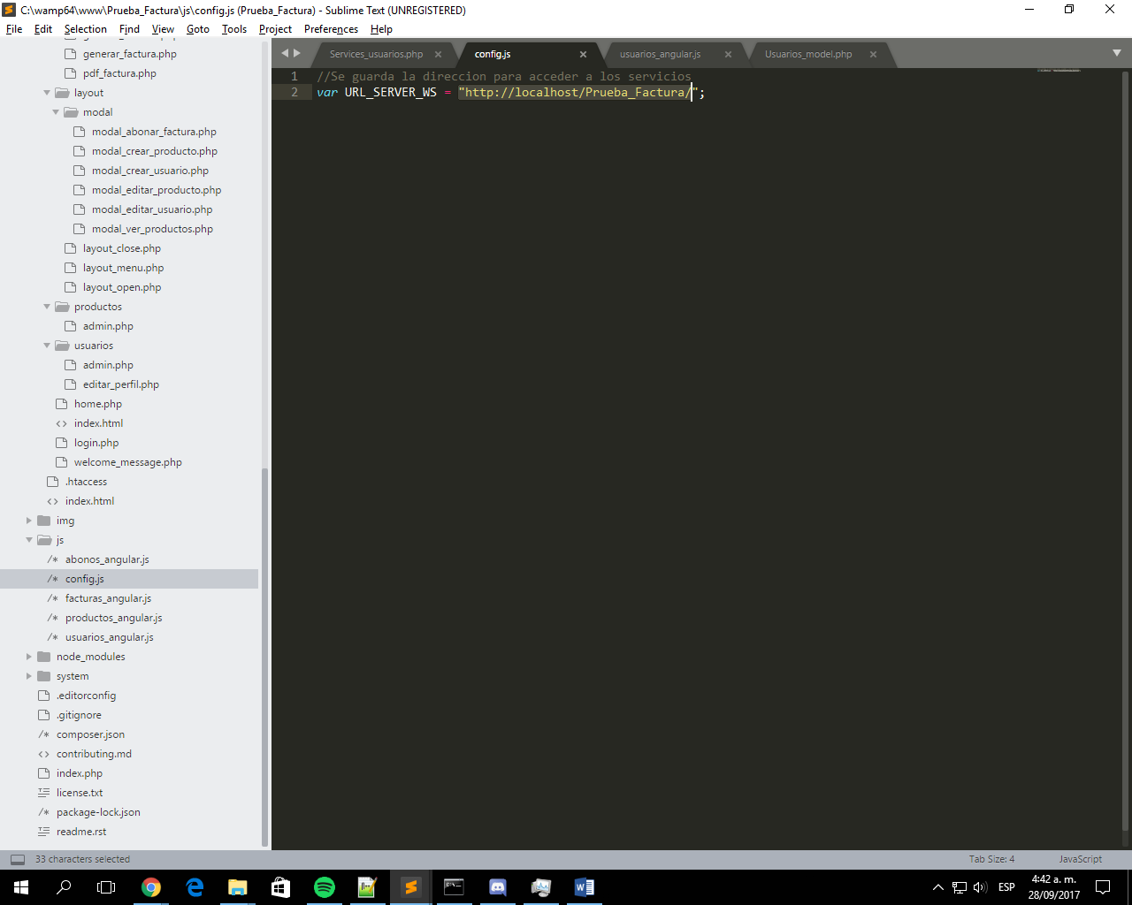

1. Modificar las credenciales de acceso a la base de datos a las que usa en el equipo o servidor donde realice la prueba.

